苏州大学实验报告
院、系 | 计算机学院 |  | 年级专业 |  | 2019级 |  | 姓名 | 尤王杰 | 学号 | 1927405135
课程名称 |  | 数据库课程实践 |  |  |  |  |  |  | 成绩
指导教师 |  | 张得天 |  | 同组实验者 |  | 无 |  | 实验日期 | 2021.6

实 验 名 称 | 数据库课程实践

- 实验目的
通过数据库的创建、使用与管理技术介绍数据库管理系统；通过数据库关键技术的构建加深对数据库原理的理解。掌握数据库相关的技术，能够针对实际应用有效管理业务数据，进而对数据库原理有更为深入的认识及理解。

- 实验内容
主题14、视图
主题15、安全性控制
主题16、存储过程
主题17、触发器
主题18、恢复技术
主题19、事务
主题20、锁
主题21、编程实例

- 实验步骤和结果
主题14.视图
任务1：
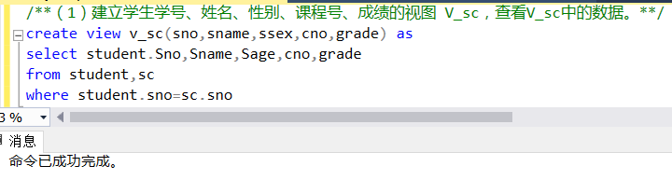
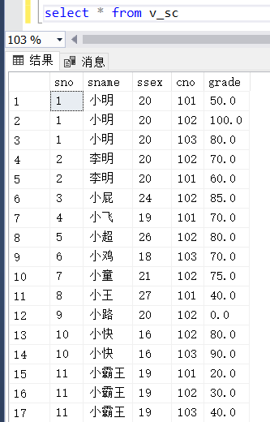

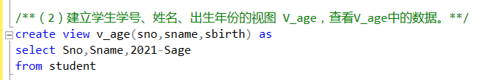
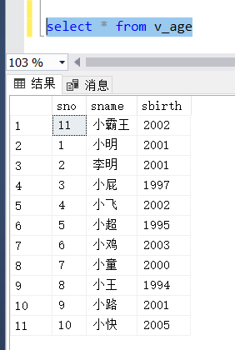
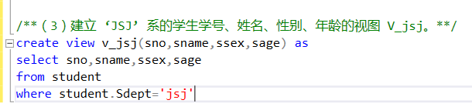
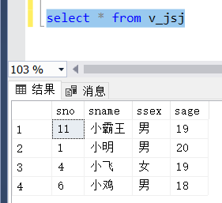

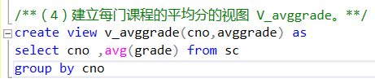
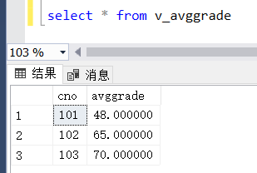
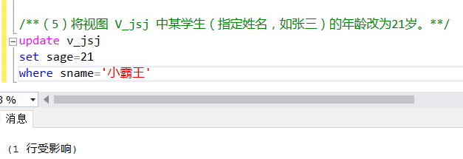

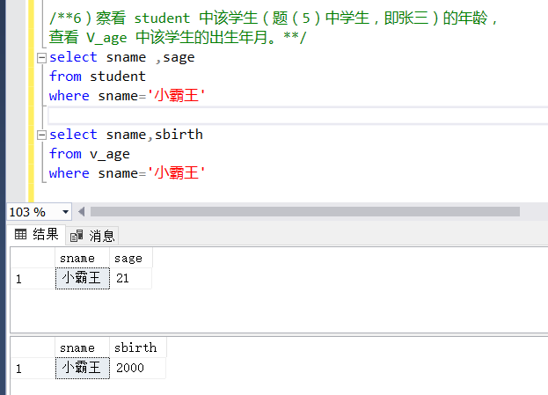
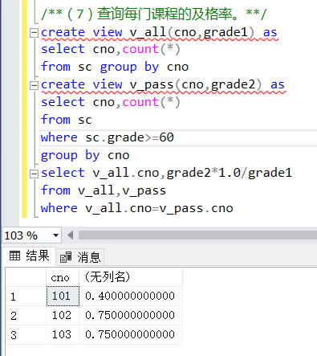（每一次执行中只能有一个视图，在执行时分别框选两个视图分别执行）

思考： 不可以。V_jsj视图中不存在sx系的学生数据，因此无法修改。
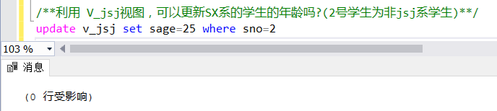

不能。
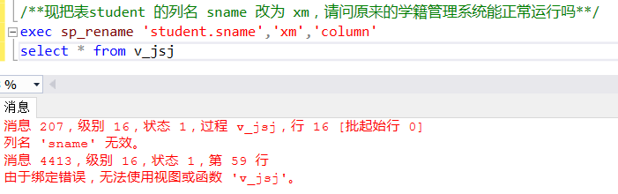

主题15 安全性控制
任务1：

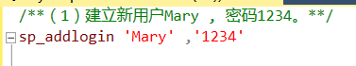
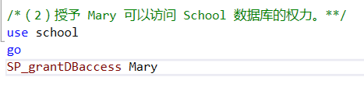
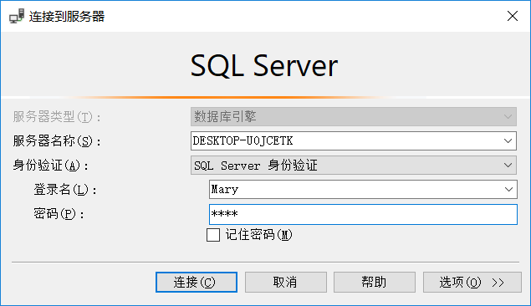
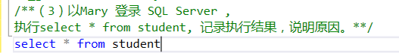
无法查到数据，因为mary没有查询student的权利。
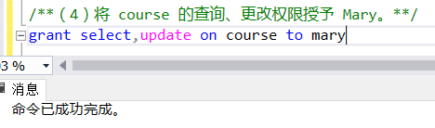
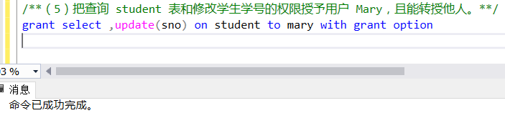
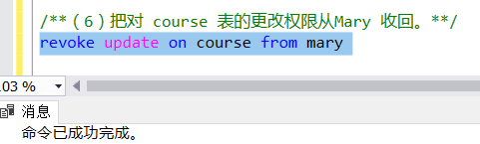

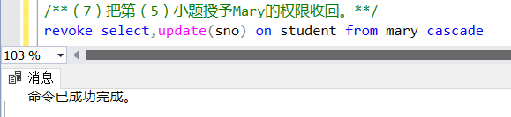
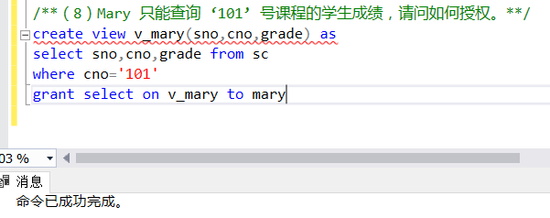
思考:
- sp_addlogin , sp_grantdbaccess 语句的区别
sp_addlogin 为创建登录用户，使其能够通过sqlserver 登陆。
sp_adduser 为当前数据库添加数据库用户，使其能够访问数据库中数据。
- 如有200个人需要授权，SQL Server如何简化授权机制。
可以为这些用户创建一个角色，将权限赋予该角色，使用角色来管理数据库权限可以简化授权的过程。

主题16 存储过程
任务1：
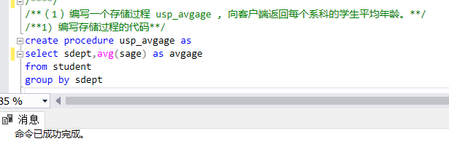
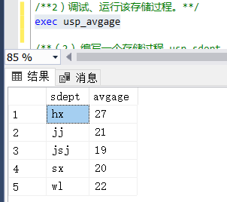
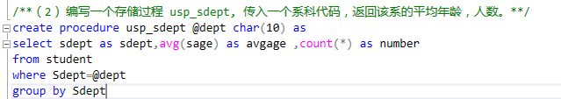
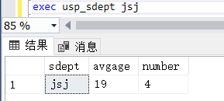
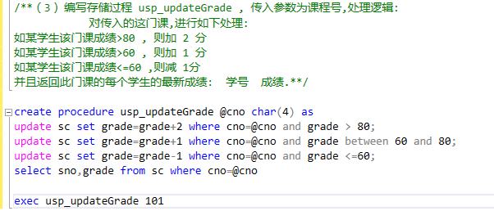
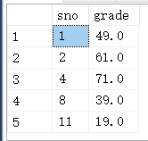
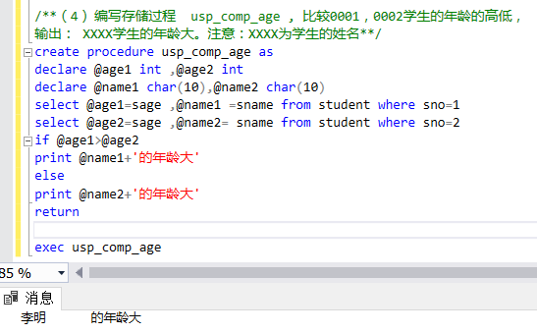
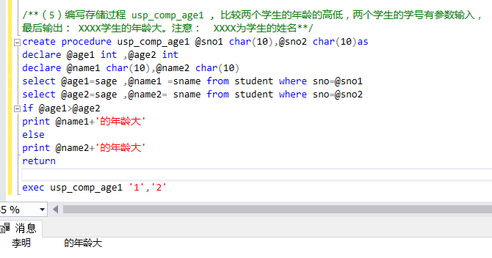
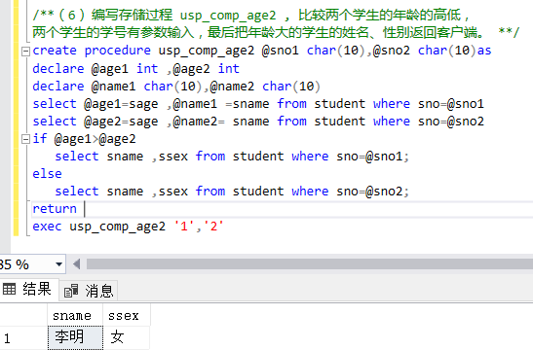
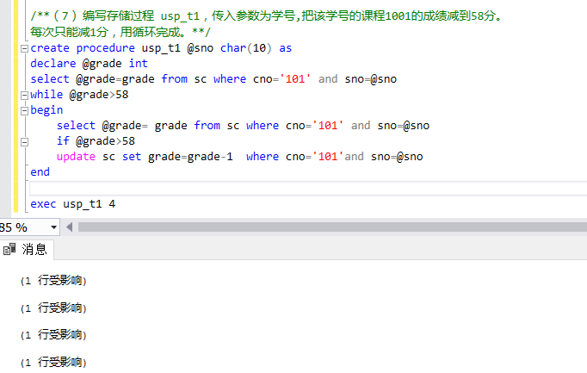

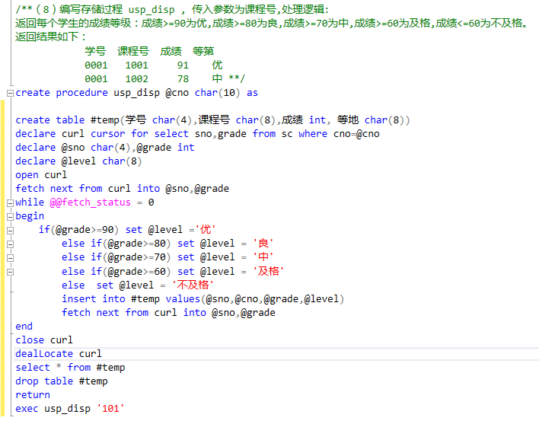
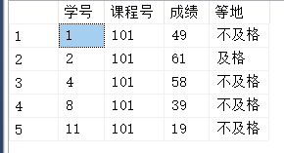
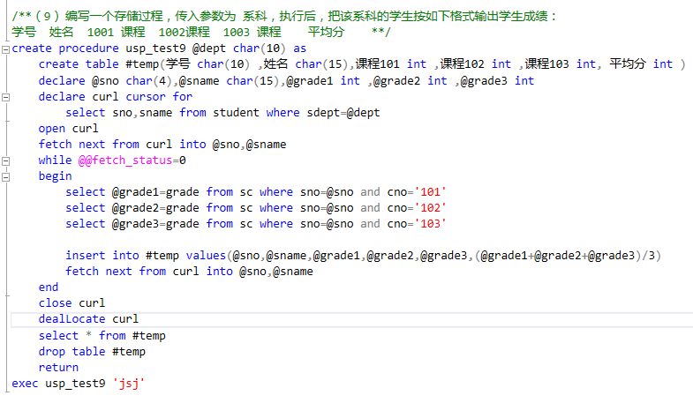
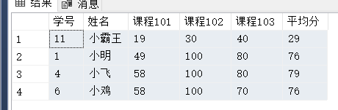
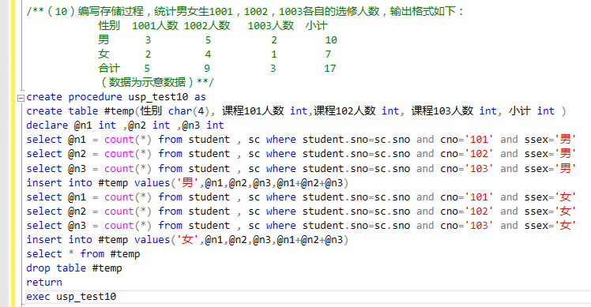
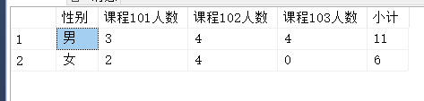
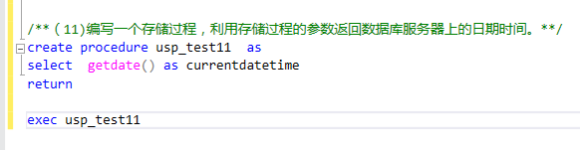
思考：何时需要存储过程？
当一个事务涉及到多个SQL语句时或者涉及到对多个表的操作时就要考虑用存储过程；当在一个事务的完成需要很复杂的商业逻辑时（比如，对多个数据的操作，对多个状态的判断更改等）要考虑；还有就是比较复杂的统计和汇总也要考虑。

主题17 触发器
任务1：1.建立学生表的触发器 usp_addstudent，当增加学生时，SX系的学生不能超过30岁
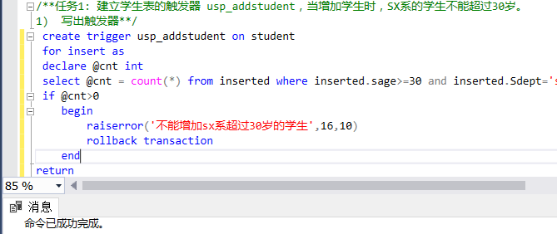

2 . 执行下列语句块，并观察该学生是否加入到 student。
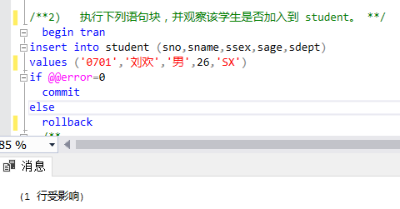
可以插入
3 .
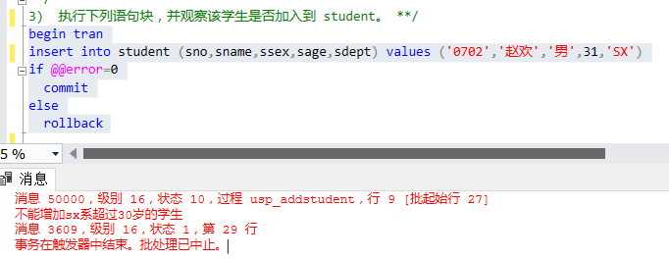
不能插入

任务2：实现下列触发器，并做相应测试。
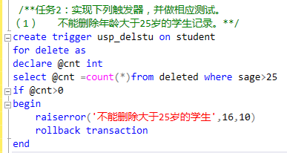
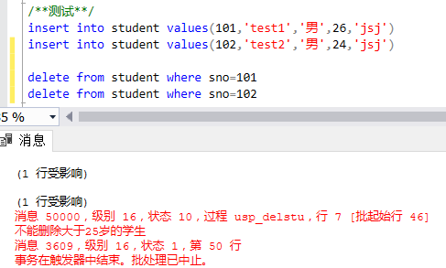不能删除大于25岁的学生
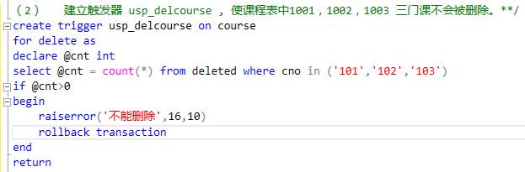
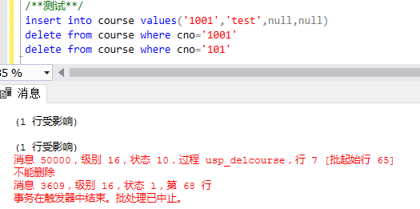
1001可以删除，101不能删除
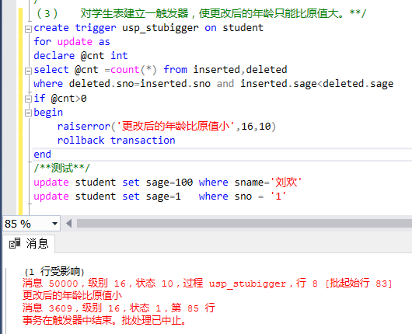
大于原值的可以修改，小于的不可以。

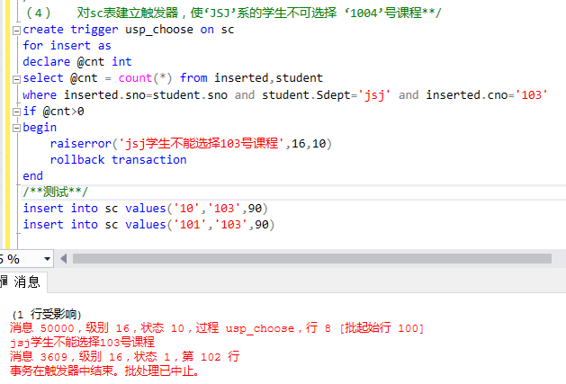
10号学生为非计算机系学生，可以插入103号课程
101号学生为计算机系学生，不可以插入103号课程
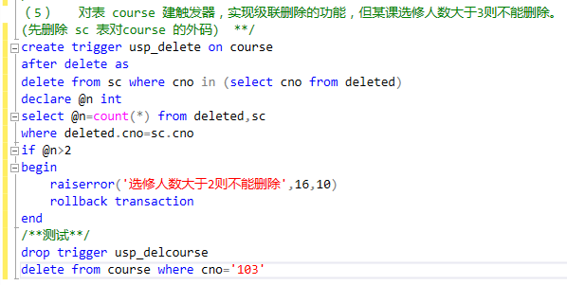
思考：存储过程和触发器有何联系或异同？
- 存储过程可以采用输入参数，而触发器不可以；2、存储过程可以返回零或n值，而触发器无法返回值；3、存储过程中可以使用事务，而触发器不允许。

主题18 恢复技术
任务1：完全备份的建立与恢复
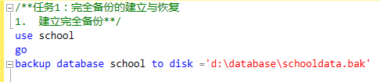
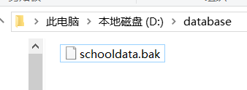
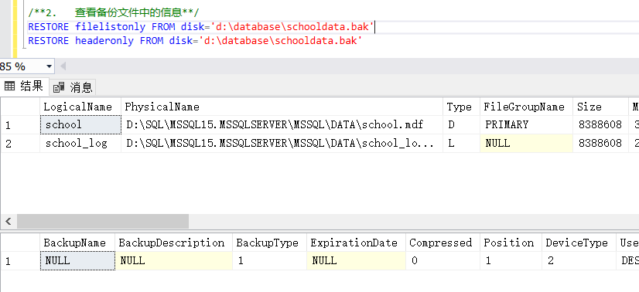
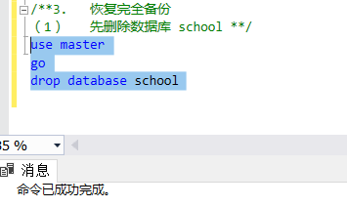
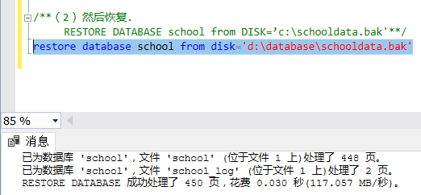
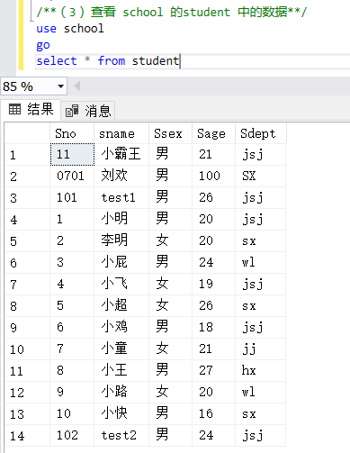
任务2：建立差异备份
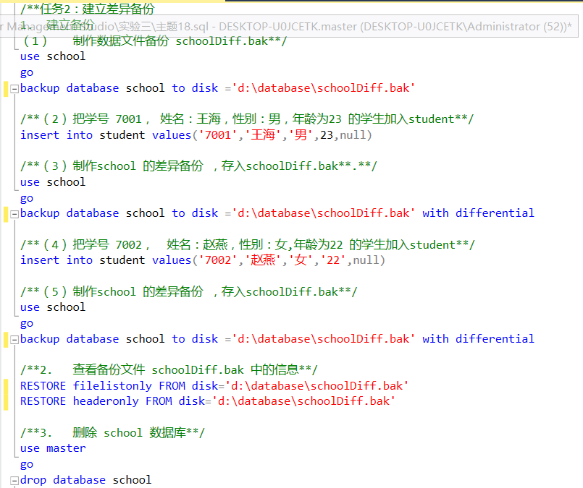
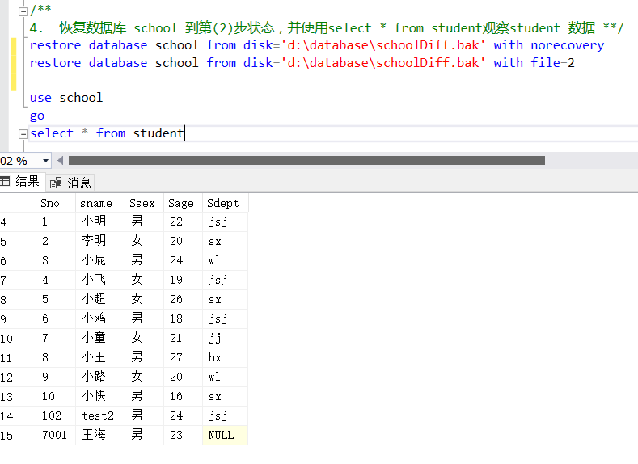
恢复到状态2 时，王海已经加入数据库。
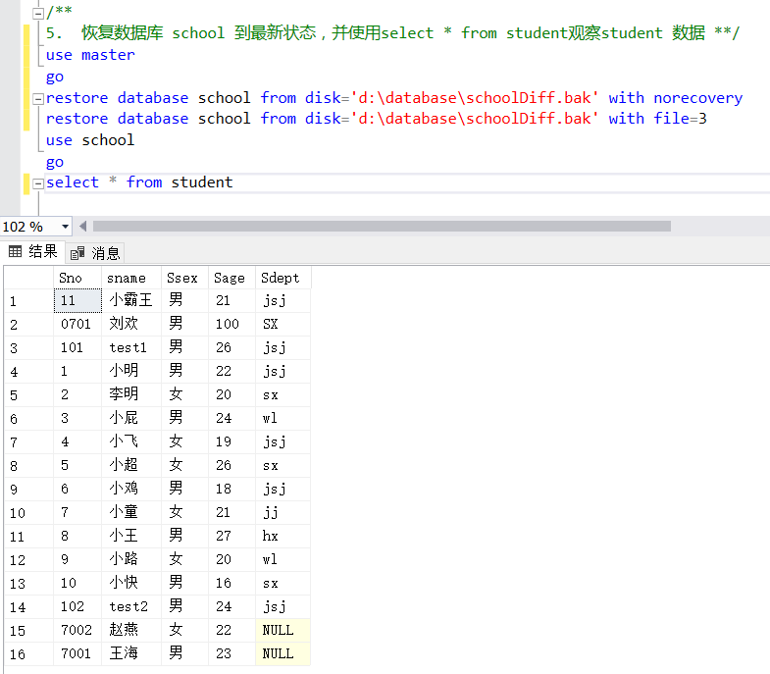

恢复到最新状态时，王海与赵燕都已经加入到了数据库中。

任务3：利用日志备份
- 设置故障还原模型为：完全

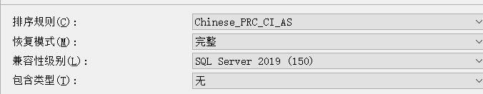

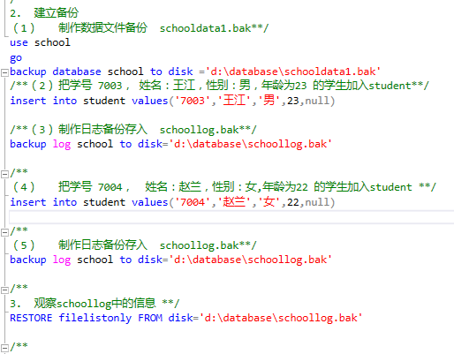
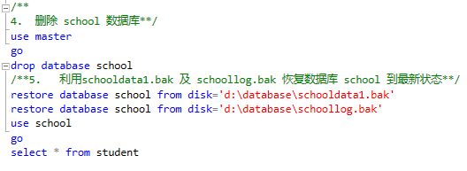
任务5：其他
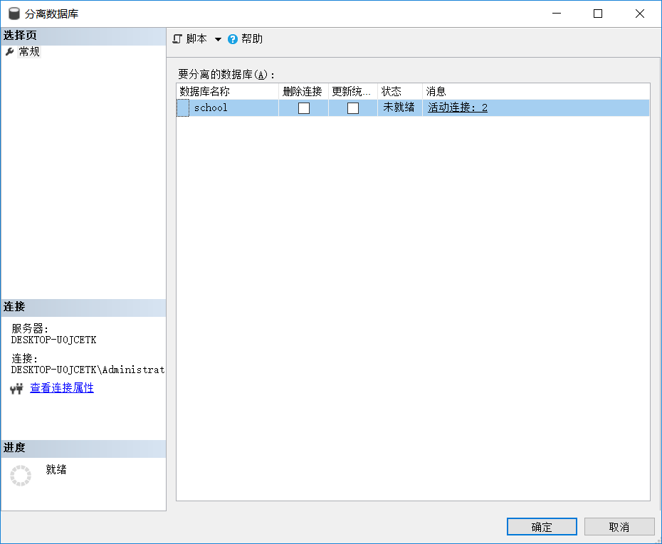分离
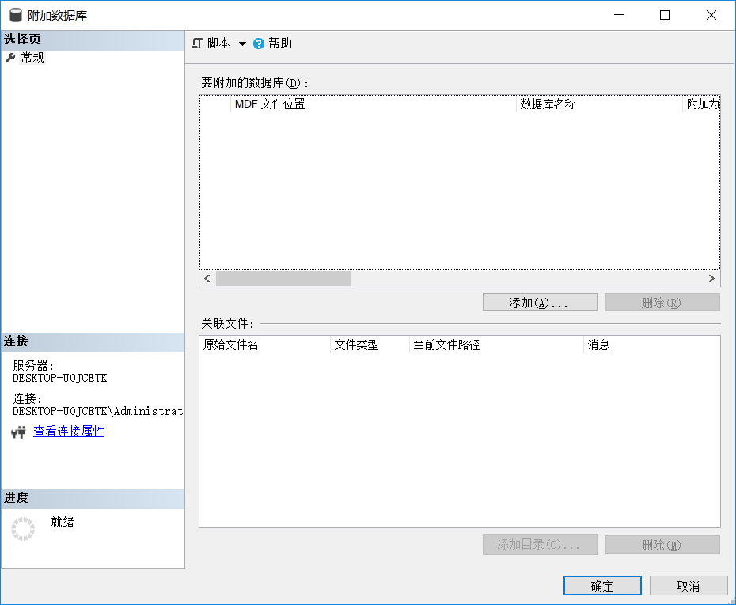附加
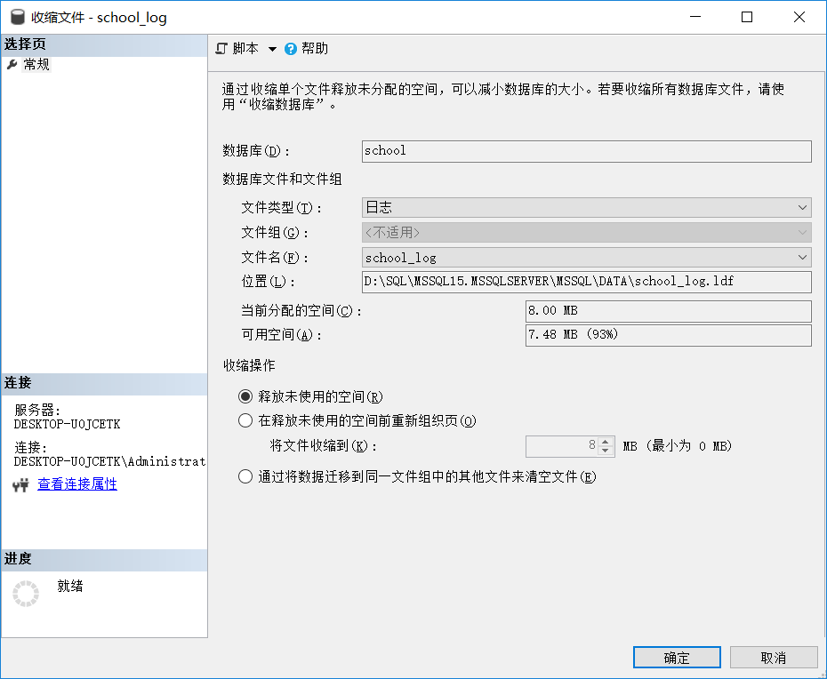 清理日志文件

4．把school 备份到其他计算机上
先将原来的数据库进行分离并保存，然后在另一台计算机上导入保存的数据库文件。
主题19 事务
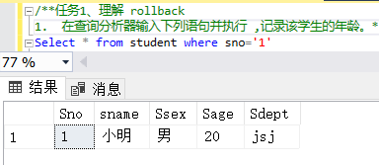
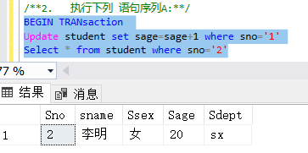 没有结束
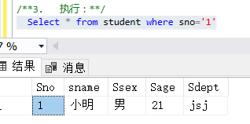 被修改了
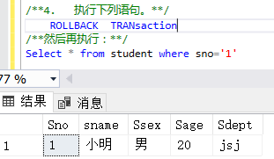 回到了事务执行前的数据，因为进行了回滚。
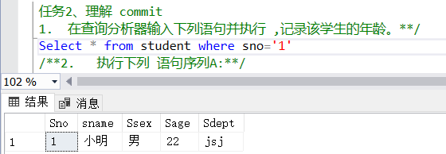年龄为22岁
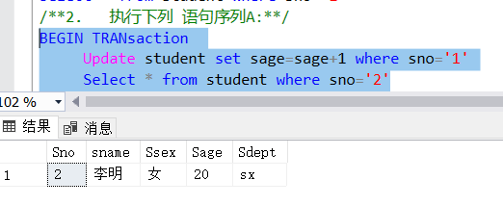
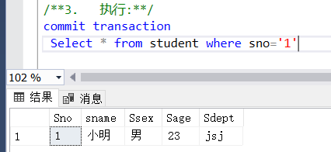 被永久保存了

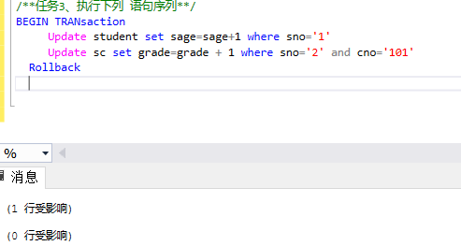没有发生变化，因为最后进行了回滚

主题20、锁
任务1：

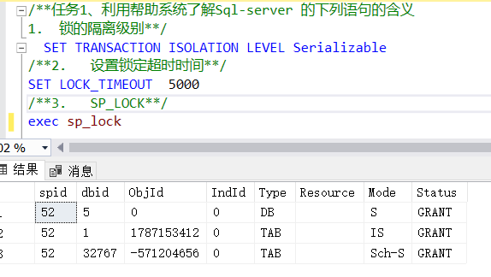
任务2：
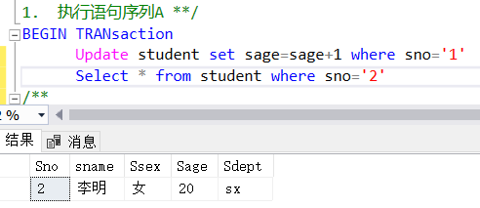
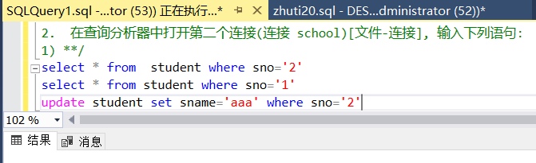
始终在执行中，可能原因是之前的事物对该数据加上了x锁，导致无法查询。
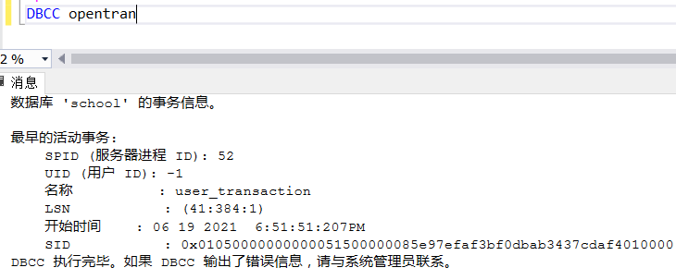
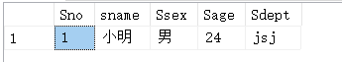
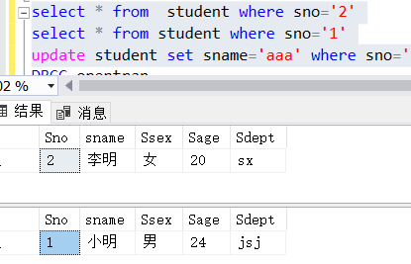第一个链接中的事务被提交了，锁被打开了。

任务3：
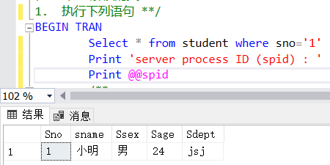
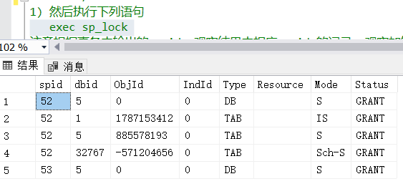
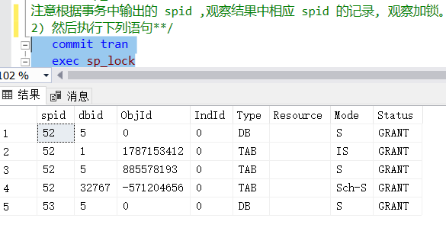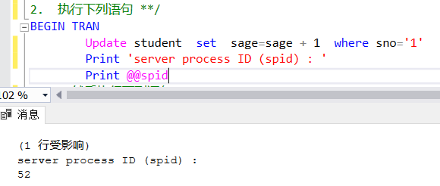
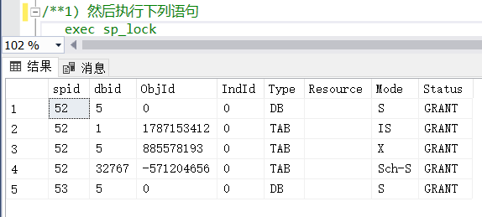
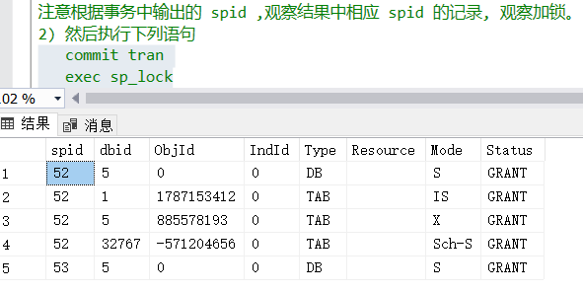
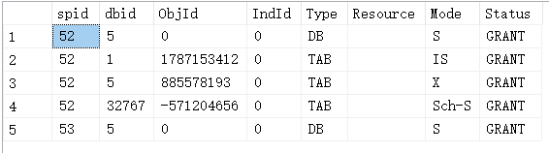
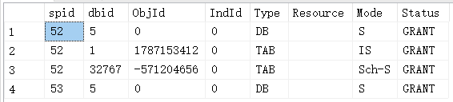
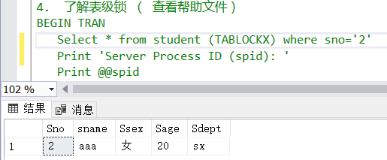
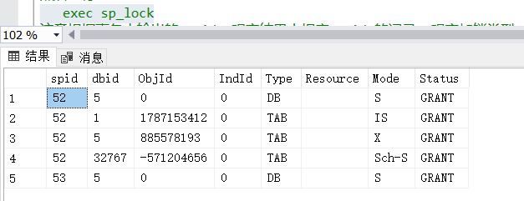
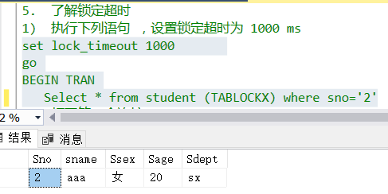
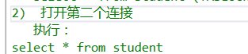 始终在等待执行没有结果。
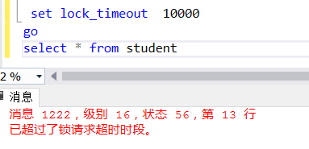设置时间后，达到时间没有执行完毕，会显示超时。

主题21、编程实例并撰写报告3
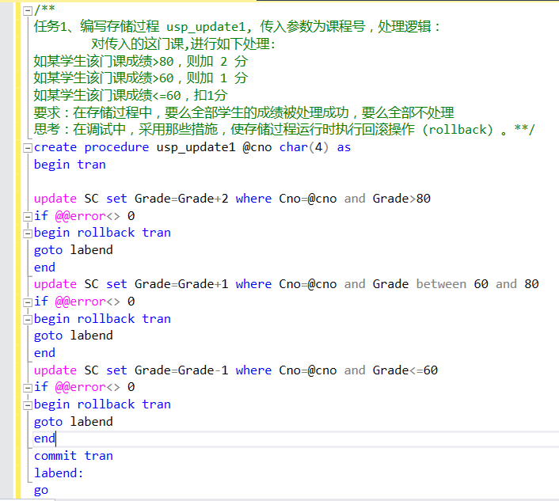
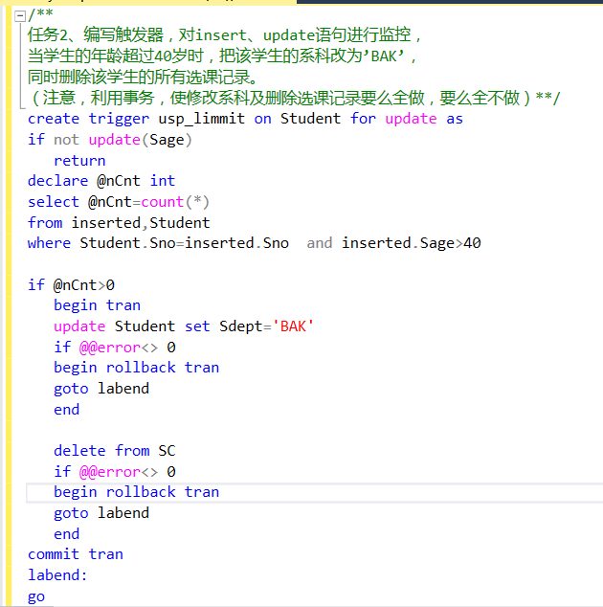

- 实验总结
通过本次的实验，加深了 我对数据库的创建、使用与管理技术的了解;通过数据库关键技术的构建加深对数据库原理的理解；掌握数据库相关的技术，能够针对实际应用有效管理业务数据，进而对数据库原理有更为深入的认识及理解；本次实验让我对视图，存储过程，触发器，恢复技术，事务，锁等有了实践性的认知。

